課題：從生命作切入點談死亡
教學時間：兩教節 ( 80分鐘)
第一、二課節

前言：
善待任何生命是每一個宗教的終極目的，環顧周遭對死亡文化之忌諱，尤其是傳媒如驚慄媒體驅使青少年對死亡產生一種怖慄感(dread) ，但這是沒有具體對象的虛無感，對學生建構積極生命觀反會造成桎梏，這一系列課堂設計透過不同教學媒體開展學生探索生死之角度。

學與教目標

概念和知識 | 技能 | 價值與態度
死亡文化、怖慄感(dread)Vs害怕 | 內省能力、創造力、批判性思考能力、溝通能力 | 生命神聖、自省、信仰實踐  檢視自己的對生與死的態度

預工部分

- 每位學生一條絨毛鐵線
- 二十條問題附錄一(用電腦軟硬件EduClick)或工作紙a
- 工作紙b
- 工作紙c

課堂部分見本課簡報 (教學步驟見每張投影片下備忘稿)

註：請在每一環節清理同學的提問，又或讓他們自由地講出感受回應。

課題：從準備死亡談死亡
教學時間：兩教節 ( 80分鐘)
第三、四課節

前言：
學生剛開始探索生命意義，切入「生死兩相安」之探討是再上一層探索生與死所產生之矛盾抑或安然並處，該怎樣面對？而時事媒體正提供了具說服力的真實生活事例供學生思考。

學與教目標
概念和知識 | 技能 | 價值與態度
好死、善別/寧養服務、生死兩相安 | 內省能力、創造力、批判性思考能力、溝通能力、協作能力 | 生命神聖、自省、信仰實踐  檢視自己的對生與死的態度

預工部分
- 工作紙b
- 《人生畢業禮》片段

課堂部分見本課簡報 (教學步驟見每張投影片下備忘稿)

課題：從墳場考察看生死
教學時間：五教節 ( 35分鐘課堂+165分鐘考察)
第五至九課節

前言：
學生繼續探索生命意義，由墳場提供一個真實的場景作考察，以點滴教會歷史(本校辦學團體方濟會已亡人物) 作經度，選取人物墓誌銘、墓羣作緯度，著學生運用五官透過老師講解、祈禱與小組考察活動去建構立體生命觀。

學與教目標
概念和知識 | 技能 | 價值與態度
墳場不同向度之功能、考察須知、點滴教會與香港十九世紀歷史、慎終追遠 | 內省能力、創造力、批判性思考能力、溝通能力、協作能力、解決問題能力、研習能力 | 生命神聖、自省、思想開闊、移情共感、多元化、信仰實踐  檢視自己的對生與死的態度

預工部分
- 分組，約4人一組，自選一位組長
- 學生工作紙b
- 幸福摩天輪工作紙d
- 天主教掃墓禮參閱香港教區禮儀委員會 http://catholic-dlc.org.hk/p2c200708.htm（任何時候均適用）
- 組長百寶袋 (內附組長須知附錄二、墳場簡單地圖附錄三、黃心梅糖、濃咖啡糖各一粒、芥辣豆一包)
- 每組文章4份 x 11組
文章來源：
  - 墳場對聯超脫生死 (慧科訊業有限公司文章編號: 200607200050287)
  - 另類「墳場遊」 探「已故名人」歷史博物館帶你闖禁地 (慧科訊業有限公司文章編號: 200510170050117)
  - 漫步墳場追思名人 (慧科訊業有限公司文章編號: 200604150040358)
  - 守護天使 (慧科訊業有限公司文章編號: 200710180030288)
課堂部分見本課簡報 (教學步驟見每張投影片下備忘稿)
活動時間表

時間 | 活動 | 備註
10:00 | 集合
10:10-10:20 | 出發
10:40 | 墳場小聖堂作簡單祈禱並介紹小聖堂布局與功能
10:55 | 開始分三大組活動 | 詳見附錄二  組長須知
11:40 | 墳場小聖堂集合
11:42 | 獨行
12:00 | 墳場小聖堂結束祈禱
12:20 | 離開
1:00 | 抵達學校

課題：從死/生入生/死之課題建構整全之心靈地圖
教學時間：兩教節 ( 80分鐘)
第十、十一課節

前言：
所有課堂設計由生死兩者相互穿插，加上墳場實地考察，學生已逐步從死/生入生/死之空間建構著自己的心靈地圖，本課堂藉著老師解說與同學互動分享，總結整個課堂進程結構是建基於耶穌基督的與人因生、同死、同埋和同復活的信理。

學與教目標
概念和知識 | 技能 | 價值與態度
復活、『阿耳法』和『敖默加』，元始和終末、萬民四末 | 內省能力、創造力、批判性思考能力、溝通能力 | 生命神聖、自省  檢視自己的對生與死的態度

預工部分
學生工作紙b

課堂部分見本課簡報 (教學步驟見每張投影片下備忘稿)

附錄一

1你認為自己要活到多少歲才算足夠？
A 100歲或以上
B 90-99歲
C 80-89歲
D 70-79歲
E 60-69歲

2你希望在臨終時，
A有至親陪在旁
B自己一人靜靜的離去

3你希望在_____地方離開世界？
A 醫院
B家中
C街上
D你所屬宗教塲所(如教堂、佛寺等)

4你猜想香港自殺率是哪個性別較高？
A 男
B 女

5你相信人能死而復生嗎?
A是
B否

6你有喪親的經驗嗎？
A有
B沒有

7你怕死嗎？
A怕
B 不怕

8你認為自己會珍惜生命嗎？
A會
B不會

若你被證實患上絕症，
9你希望別人記得自己嗎？
A希望
B不希望

10你會告訴別人嗎？
A會
B不會

11你會感到不枉此生嗎？
A會
B不會

12你相信有輪迴嗎？
A有
B沒有

13你相信有永生嗎？
A有
B沒有

14你贊同安樂死嗎？
A贊同
B不贊同

15你相信耶穌已復活嗎？
A相信
B不相信

16你認為簽「同意死後捐贈器官咭」會大吉利是嗎？
A認為
B不認為

17你認為自己懂得對剛痛失親人的朋友作出恰當的反應嗎(如用適當語言安慰等)？
A懂
B不懂

18你害怕到殯儀館嗎？
A害怕
B不害怕

19你曾想過死嗎？
A想過
B未想過

20一個死了的人還會聽到聲音嗎？
A會
B不會

附錄二

聖彌額爾墳場考察活動
活動目標：運用五官透過老師講解、祈禱與小組考察活動、探視不同形像墓碑或墓誌銘，靜觀及反思復活生命之意義從而去建構立體生命觀。

請帶領組員注意以下事項：

- 活動開始至11:40須全組一起活動。
- 須在活動開始前與組員分工把四篇文章閱畢。
- 百寶袋中糖果，與組員商量怎樣在整個活動結束前使用才表達生命歷程並於翌日堂上將剩餘物資交回老師。
- 在地圖上画上你們自行考察時的路線。
- 由於活動緊湊與空間大，請注意所有活須準時及自覺。

所有集合地點在小聖堂

時間/組 | A, B, C, D | E, F, G, | H, I, J, K
10:55-11:10 | 老師講解 | 由小聖堂開始自行考察 | 由墳場側門開始自行考察
11:10-11:25 | 由墳場側門開始自行考察 | 老師講解 | 自行考察
11:25-11:40 | 自行考察 | 自行考察 | 老師講解
11:40 | 靜思獨行Solo(完全靜默各自活動)
12:00 | 墳場小聖堂祈禱  天主教掃墓禮  參閱香港教區禮儀委員會 http://catholic-dlc.org.hk/p2c200708.htm
12:20 | 離開

請注意安全，遇上問題請立刻報告老師
提醒各組員回家完成幸福摩天輪工作紙與扎記並在明天帶回所有課堂工作紙上課。

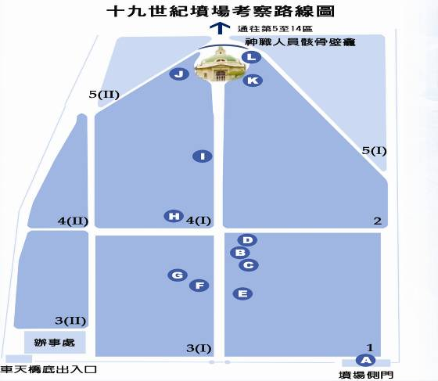
附錄三
神職人員墓地
對聯

跑馬地聖彌額爾墳場
資料來源：
中文大學天主教研究中心

工作紙a
我的名字: /
1你會用甚麼顏色代表自己？請填上一種顏色：______________
2你會用甚麼物體/物件代表自己？__________________________

3如果只有一生，你會如何過這一生？_________________________
__________________________________________________________
4你有喪親的經驗嗎？若有，請簡單描述_________________________
___________________________________________________________
5你怕死嗎？怕 / 不怕。因為__________________________________
6你想活到_____________歲，因為______________________________
7你認為人生的意義是________________________________________
__________________________________________________________
8你認為人死後的一切都隨之毁滅了嗎？是/否。因為___________________________________________________________
9你對天堂、地獄的看法是甚麼？
__________________________________________________________
10若從你死亡的那一刻開始，你的靈魂可以隨著意念不受空間限制，你最想到哪裡及想做甚麼？為甚麼？___________________________________________________________
11你們有需要反思死亡嗎？為甚麼？
__________________________________________________________
12死亡是
__________________________________________________________
13你認為老師應告訴你關於死亡的是
__________________________________________________________
14你對有人死去感到惋惜嗎？為甚麼？
__________________________________________________________
15若你被證實患上絕症，你最希望
__________________________________________________________
16你認為自己珍惜生命嗎？為甚麼？
__________________________________________________________
17 你認為殯儀館是__________________________________________________
18你認為葬禮是__________________________________________________
19你認為墳場是__________________________________________________

20你認為生命是很寶貴的，為甚麼？
__________________________________________________________
21你認為如何過一生,才能到了老年而無遺憾?
__________________________________________________________
22你相信有永生嗎？為甚麼？
__________________________________________________________
23你與別人討論死亡有不自在的感覺嗎？為甚麼？
__________________________________________________________
24你想成為一個怎樣的人？為甚麼？
__________________________________________________________
25當你看到生命的現象會隨著時間的消逝而不存在,你有什麼想法? ________________________________________________________
26你的人生目標是什麼?要如何才能達到目標?？__________________________________________________________
27請告訴我在做整份問卷的過程中有何感受？
___________________________________________________________

28請註明哪一條題目是你想修改？為甚麼？
___________________________________________________________
☺☺☺☺☺ 謝謝您的至誠分享！☺☺☺☺☺

工作紙b
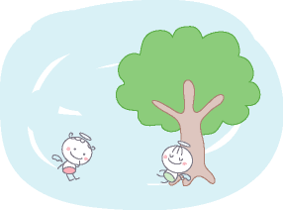
我的名字： /
日期：
今天天氣：
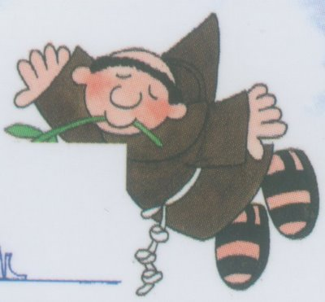
我的心情：
我的課堂筆記
課堂主題
這課堂的主題思想
引發我思考的是…

因為…
我發現了

金句摘錄
答/問

朋輩互評
學生自評
提問欄
老師回應
若紙張不夠用，可自行加紙。又或電郵給我！
工作紙c
姓名 /
請同學們想想你自己意識中「生命的長度」並填在下表
範例 | 當時意識中的生命長度 | 當時的情況
例1 | 無限 | 一心想幫同學們明白天主在單戀他們
例2 | 約1個月 | 到印度加爾各答當義工所體驗的一切
例3 | 約1小時 | 為了看電視，不肯早點睡覺
例4 | 約10秒 |   玩遊樂園的「空中飛人」掉下山崖
我的「時間」長度
1
2
3
4
5
6


工作紙d
幸福摩天輪
我的名字：

墳場名字
門口對聯
墳場命名的主保聖人是：
選取在墳場中我認為最可以代表我自己的一件物件/體。
挑選之原因：
讓我想起：


我的眼晴看到……

我的耳朵聽到……

我的口有說話嗎？……

我的鼻子嗅到……

最喜歡的墓：
挑選之原因：
讓我想起：

方濟會段  (抄下墓碑文字) | 梁雅明神父  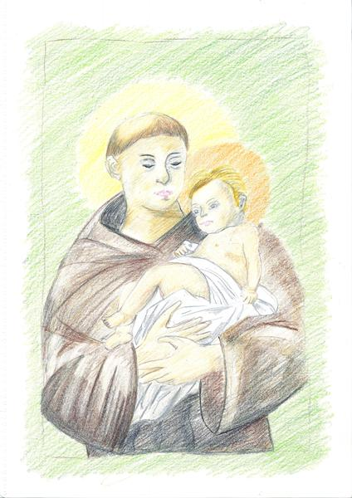
方濟會段(抄下墓碑文字) | 陳維統神父
方濟會段(抄下墓碑文字) | 韓承良神父
方濟會段(抄下墓碑文字) | 李士漁神父
回家找以上一位方濟會神父資料 | http://www.ofm.org.hk/

抄下墓誌銘 | 大慈善家鄧鏡波先生
抄下墓誌銘 | 著名影星林黛女士  
最深刻之雕像是
挑選之原因：

讓我想起：

 | 我曾跟亡者的說話：
 | 我曾跟天主的說話：

我從是次考察體驗了 | 
我與家人分享了 | 請寫下您的回應
我現在的生死觀
聖堂之祈禱 | 使我…
自由講

